МИНОБРНАУКИ РОССИИ
Санкт-Петербургский государственный
электротехнический университет
«ЛЭТИ» им. В.И. Ульянова (Ленина)
Кафедра САПР

отчет
по лабораторной работе №2
по дисциплине «Алгоритмы и структуры данных»
Тема: «Алгоритмы кодирования»
2 вариант

Студент гр. 8302 |  | Скороходов В.Д.
Преподаватель |  | Тутуева А.В.

Санкт-Петербург
2020
Цель работы
Написать программу по работе с алгоритмом кодирования Шеннона-Фано.
Постановка задачи
Реализовать кодирование и декодирование по алгоритму Шеннона-Фано строки, вводимой через консоль. Определить объем памяти, который занимает исходная и закодированная строка. Вывести таблицу частот и кодов, результат кодирования и декодирования и степень сжатия.
Алгоритм и используемые структуры данных
Кодирование:
- Символы первичного алфавита выписывают по убыванию вероятностей.
- Символы полученного алфавита делят на две части, суммарные вероятности символов которых близки друг другу.
- В префиксном коде для первой части алфавита присваивается двоичная цифра «0», второй части — «1».
- Полученные части рекурсивно делятся и их частям назначаются соответствующие двоичные цифры в префиксном коде.
Для реализации данной задачи был написан класс ShannonFano.
С помощью функции setOriginalString вносится строка, на основании которой будет происходить кодирование. Данные хранятся в map. В каждом узле по три значения: символ (ключ, char), вероятность (float) и кодировка (список из значений bool). Сначала в map вносятся данные – символы и частота встречаемости в тексте. Необходимо взаимодействовать с отсортированными вероятностями, поэтому создается список с двумя значениями char и float. Данный список содержит символы по убыванию вероятности. Функция setCodes каждому символу в map присваивает кодировку. Список делится на две части в соответствии с алгоритмом. Коду левой части присваивается «0», правой – «1».

Оценка временной сложности каждого метода
setOriginalString | О(n)
setCodes | O(n)
decode | O(n)
display | O(n)

Пример работы
Кодируемая строка: «You were never one of us. You were nothing but a usuper.».
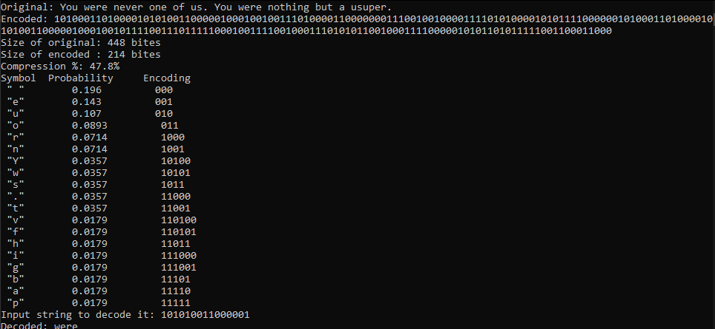
Рисунок 1 - Пример работы программы
Кодируемая строка: «A false idol. My eyes have been opened. Let me help you to see, Slayer. »

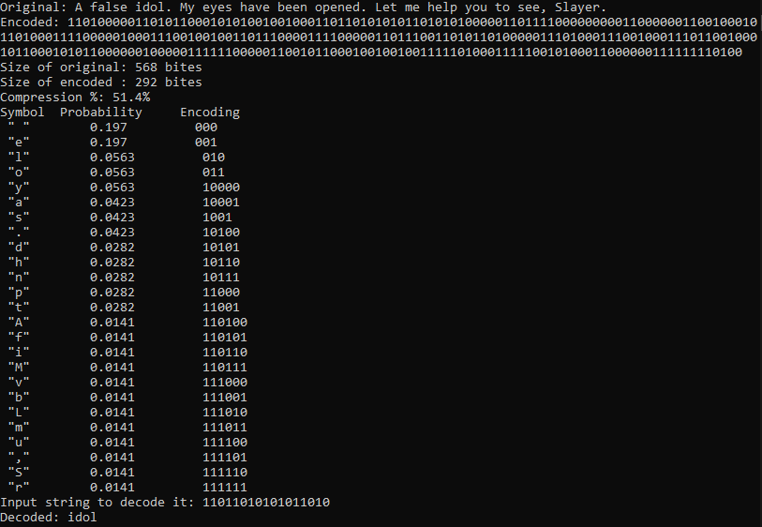
Рисунок 2 - Пример работы программы

Кодируемая строка: «They are rage, brutal, without mercy. But you. You will be worse. Rip and tear, until it is done»
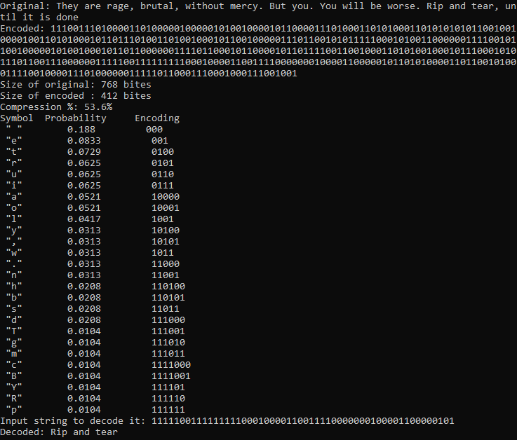
Рисунок 3 - Пример работы программы

Код
Алгоритм
void ShannonFano::setOriginalString()
{
cout << "Input original string: ";
getline(cin, originalString);
if (originalString.empty())
{
throw runtime_error("Original string is not set");
}

for (int i = 0; i < originalString.length(); i++)
{
map.insert(originalString.at(i), float(1) / originalString.length(), float(1) / originalString.length());
}

for (int i = 0; i < originalString.length(); i++)
{
pro.sorted_insert(originalString.at(i), map.findValue1(originalString[i]));
}

if (pro.get_size() == 1)
{
code.push_back(0);
map.setValue2(originalString.at(0), code);
}
else
{
setCodes(0, pro.get_size());
}

List<bool> temp;

for (size_t i = 0; i < originalString.length(); i++)
{
encodedString.push_back(map.findValue2(originalString.at(i)));
}
}

void ShannonFano::setCodes(size_t a, size_t b)
{
if (b - a == 2)
{
code.push_back(0);
map.setValue2(pro.atFirstValue(a), code);
code.pop_back();
code.push_back(1);
map.setValue2(pro.atFirstValue(b - 1), code);
code.pop_back();
return;
}

if (b - a == 1)
{
map.setValue2(pro.atFirstValue(a), code);
return;
}

float decStr = 0, sum = 0;

for (int i = a; i < b; i++)
{
decStr += pro.atSecondValue(i);
}

decStr /= 2;
size_t index = a;

for (int i = a; i < pro.get_size(); i++)
{
sum += pro.atSecondValue(i);
index++;

if (sum >= decStr)
{
break;
}
}

code.push_back(0);
setCodes(a, index);
code.pop_back();
code.push_back(1);
setCodes(index, b);
code.pop_back();
}

void ShannonFano::decode()
{
if (originalString.empty())
{
throw runtime_error("Original string is not set");
}

cout << "Input string to decode it: ";
string encodedToDecoded;
getline(cin, encodedToDecoded);

if (encodedToDecoded.empty())
{
throw runtime_error("Decoded string is not set");
}

List<char> decoded_string;
List<bool> tempCode;

for (int i = 0; i < encodedToDecoded.length(); i++)
{
tempCode.push_back(encodedToDecoded.at(i) - 48);

if (map.codeInDict(tempCode))
{
decoded_string.push_back(map.findKey(tempCode));
tempCode.clear();
}
}

if (!tempCode.isEmpty())
{
throw runtime_error("Decoded string is not correct");
}

cout << "Decoded: ";

for (int i = 0; i < decoded_string.get_size(); i++)
{
cout << decoded_string.at(i);
}

cout << endl;
}

List<char> ShannonFano::decode(string str)
{
if (originalString.empty())
{
throw runtime_error("Original string is not set");
}

string encodedToDecoded = str;

if (encodedToDecoded.empty())
{
throw runtime_error("Decoded string is not set");
}

List<char> decodedString;
List<bool> tempCode;

for (int i = 0; i < encodedToDecoded.length(); i++)
{
tempCode.push_back(encodedToDecoded.at(i) - 48);

if (map.codeInDict(tempCode))
{
decodedString.push_back(map.findKey(tempCode));
tempCode.clear();
}
}

if (!tempCode.isEmpty())
{
throw runtime_error("Decoded string is not correct");
}

return decodedString;
}
Тесты
TEST_CLASS(TestLaba2)
{
private:
string str;

public:
TEST_METHOD(test_setOriginalString) {
ShannonFano encoder;

try
{
encoder.setOriginalString(str);
}
catch (runtime_error e)
{
Assert::AreEqual(e.what(), "Original string is not set");
}

str.append("Cyber");
encoder.setOriginalString(str);
List<bool> encoded = encoder.getEncodedString();

Assert::AreEqual(encoded.at(0), false);
Assert::AreEqual(encoded.at(1), false);
Assert::AreEqual(encoded.at(2), false);
Assert::AreEqual(encoded.at(3), false);
Assert::AreEqual(encoded.at(4), false);
Assert::AreEqual(encoded.at(5), true);
Assert::AreEqual(encoded.at(6), false);
Assert::AreEqual(encoded.at(7), true);
Assert::AreEqual(encoded.at(8), true);
Assert::AreEqual(encoded.at(9), false);
Assert::AreEqual(encoded.at(10), true);
Assert::AreEqual(encoded.at(11), true);
}

TEST_METHOD(test_display)
{
ShannonFano encoder;

try
{
encoder.display();
}
catch (runtime_error e)
{
Assert::AreEqual("Original string is not set", e.what());
}
}

TEST_METHOD(test_decode)
{
ShannonFano encoder;

try
{
encoder.decode();
}
catch (runtime_error e)
{
Assert::AreEqual("Original string is not set", e.what());
}

encoder.setOriginalString("Cyber");

try
{
encoder.decode("");
}
catch (runtime_error e)
{
Assert::AreEqual("Decoded string is not set", e.what());
}

try
{
encoder.decode("101010100101010");
}
catch (runtime_error e)
{
Assert::AreEqual("Decoded string is not correct", e.what());
}

List<char>decoder = encoder.decode("000001011011");

Assert::AreEqual(decoder.at(0), 'C');
Assert::AreEqual(decoder.at(1), 'y');
Assert::AreEqual(decoder.at(2), 'b');
Assert::AreEqual(decoder.at(3), 'e');
Assert::AreEqual(decoder.at(4), 'r');
}
};

Вывод
В результате выполнения данной лабораторной работы мы реализовали алгоритм кодирования Шеннона-Фано. Определили степень сжатия и размеры кодируемой и декодируемой строк, а также проверили декодирование строк с использованием сформированного алфавита.

